附件2

会场位置及酒店信息

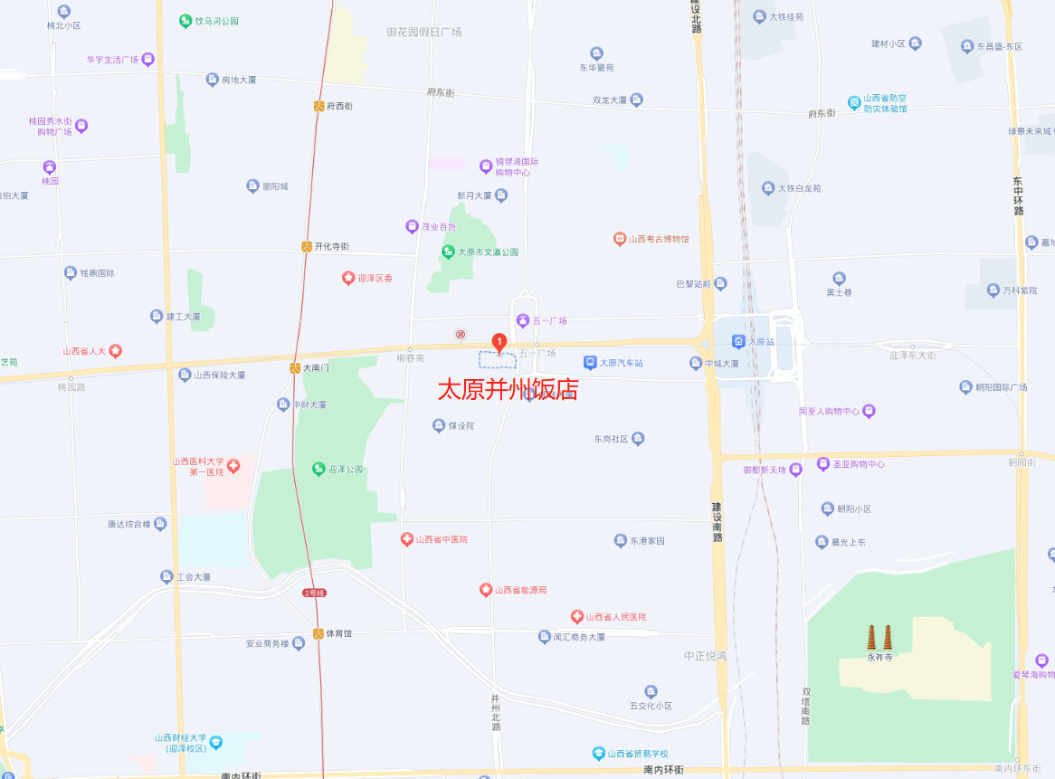

会议地址：并州饭店

酒店地址：山西省太原市迎泽区迎泽大街118号

酒店总机：(0351)2119888,(0351)8821188

乘车路线：

1. 太原武宿机场到会议地点：行车约25分钟,路程15公里；
2. 太原南站到会议地点：行车约20分钟,路程12公里；
3. 太原站到会议地点：行车约10分钟，路程2.5公里。

酒店客房：

1. 普通大床住宿协议价390元/间/晚（含单早）;
2. 商务大床住宿协议价430元/间/晚（含单早）。